Коновалов А.Н.
ОГБПОУ «Кинешемский педагогический колледж»
sasha.konovalov2003@gmail.com

Использование возможностей платформы «1С:Образование» для достижения высокого уровня мотивации школьников на уроках информатики

Konovalov A.N.
Kineshma Pedagogical College
Using 1C:Education to achieve high level of student motivation in computer science lessons
Аннотация
В статье рассматриваются дидактические возможности платформы «1С:Образование» для повышения учебной мотивации школьников на уроках информатики. Представлен анализ ключевых механизмов платформы, способствующих формированию устойчивого познавательного интереса через интерактивность, персонализацию и практико-ориентированную деятельность.
Abstract
The article examines the didactic potential of the 1C:Education platform for increasing educational motivation of school students in computer science lessons. The author presents an analysis of the platform's key mechanisms that contribute to development of sustainable cognitive interest through interactivity, personalization, and practice-oriented activities.
Ключевые слова: «1С:Образование», мотивация, информатика, интерактивный, задания, персонализация, обучение, цифровой, образовательный, среда
Key words: 1C:Education, motivation, computer science, interactive assignments, personalized learning, digital educational environment

Введение
В современной образовательной реальности, где педагогам за внимание школьников постоянно приходится конкурировать с цифровыми развлечениями, проблема учебной мотивации становится особенно актуальной. Уроки информатики обладают уникальным потенциалом для интеграции цифровых технологий в учебный процесс, однако их эффективность напрямую зависит от того, насколько предлагаемые инструменты соответствуют психологическим потребностям и познавательным стилям учащихся. Платформа «1С:Образование» [1, 2] представляет собой комплексную цифровую среду, которая позволяет трансформировать традиционный урок в интерактивное образовательное пространство. В данной статье рассматривается практический опыт использования возможностей платформы для формирования и поддержания мотивации учащихся при изучении курса информатики.
Ключевые мотивирующие механизмы платформы «1С:Образование»
Анализ использования платформы позволяет выделить несколько ключевых механизмов, позитивно влияющих на мотивационную сферу учащихся:
1. Немедленная обратная связь и геймификация. Интерактивные задания, тренажеры и тесты с автоматической проверкой обеспечивают сиюминутный отклик системы на действия ученика. Такой формат, схожий с прохождением уровней в компьютерной игре, снижает тревожность, связанную с оценкой, и удовлетворяет потребность в быстром результате, превращая учебную деятельность в череду понятных мини-целей.
2. Персонализация образовательной траектории. Инструменты платформы позволяют учителю дифференцировать задания, адаптируя их к индивидуальному темпу и уровню подготовки каждого ученика. Сильные учащиеся могут получить доступ к дополнительным сложным задачам или творческим проектам, а испытывающим трудности предоставляется возможность многократно отработать навык на тренажере или изучить материал в альтернативном формате (видео, интерактивная схема). Это формирует у ученика чувство компетентности и контроля над своим обучением.
3. Практико-ориентированная и проектная деятельность. Платформа превращает абстрактные теоретические понятия в инструменты для решения конкретных задач. Виртуальные лаборатории, встроенные редакторы и среды моделирования позволяют ученикам не просто изучать, а применять знания на практике. Создание презентаций, баз данных или работа над алгоритмами в визуальных средах становятся осмысленными, так как все этапы и результаты сохраняются в личном виртуальном рабочем пространстве учащегося.
4. Организация совместной работы. Функционал платформы поддерживает групповые проекты, где команды учеников могут совместно работать над созданием сайта, базы данных или исследовательского проекта, общаясь и обмениваясь материалами внутри системы. Это не только развивает базовые навыки, но и создает дополнительную социальную мотивацию.
5. Накопительное портфолио и визуализация прогресса. Все учебные достижения ученика — от решенных задач до завершенных проектов — систематически собираются в его электронном портфолио. Возможность наглядно видеть свой рост от урока к уроку усиливает чувство достижения и гордости за проделанную работу, что является важнейшим внутренним мотиватором.
Практические примеры использования на уроках информатики
- Тема «Алгоритмы и исполнители».
Задача: сформировать понимание основных алгоритмических конструкций.
Реализация: вместо традиционного составления блок-схем в тетради учащиеся программируют виртуального исполнителя («Робот», «Черепашка») непосредственно в браузере. Ошибка в алгоритме сразу приводит к наглядному результату (например, столкновению со стеной), что требует немедленного анализа и исправления логики.
Мотивационный эффект: игровая форма, наглядность и мгновенная обратная связь превращают изучение алгоритмов в увлекательный процесс, способствующий глубокому усвоению материала.
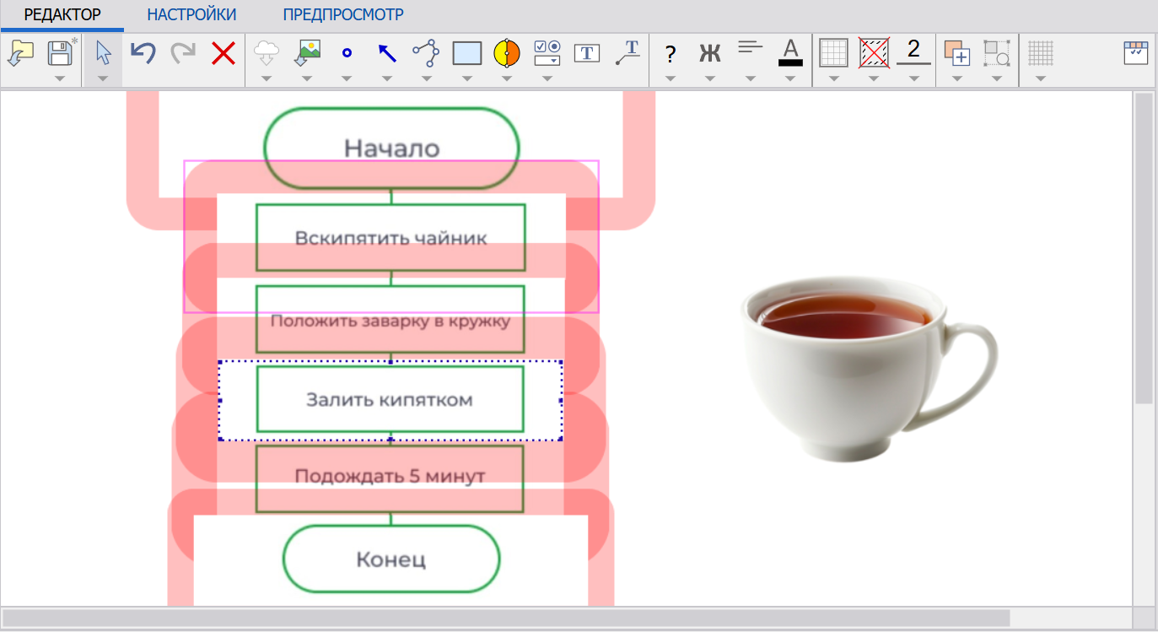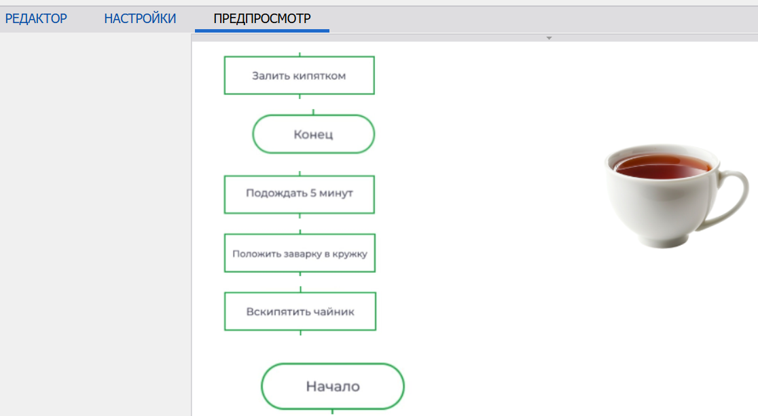
- Тема «Базы данных».
Задача: научить проектировать и создавать реляционные базы данных.
Реализация: класс работает над созданием общей базы данных для школьного проекта (например, базы книг библиотеки или участников викторины). Каждая группа или отдельный ученик отвечает за разработку своей таблицы, форм запросов или отчётов.
Мотивационный эффект: осознание практической значимости работы и своего вклада в общий, социально значимый результат.
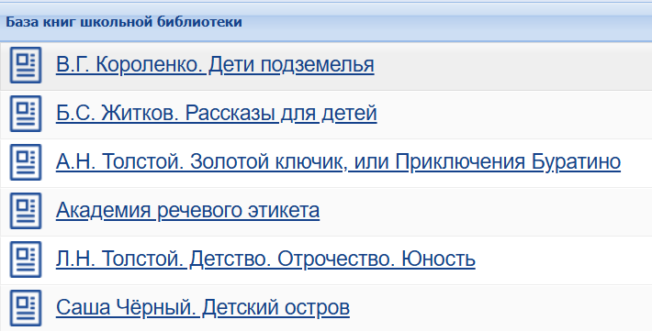
- Тема «Информационная безопасность».
Задача: сформировать навыки безопасного поведения в цифровой среде.
Реализация: использование интерактивных квестов и тренажеров, где ученикам необходимо распознать фишинговое письмо, настроить параметры приватности в социальной сети или выбрать надёжный пароль.
Мотивационный эффект: актуальность контента, приближенного к реальным жизненным ситуациям, повышает личную заинтересованность и способствует лучшему запоминанию правил цифровой гигиены.
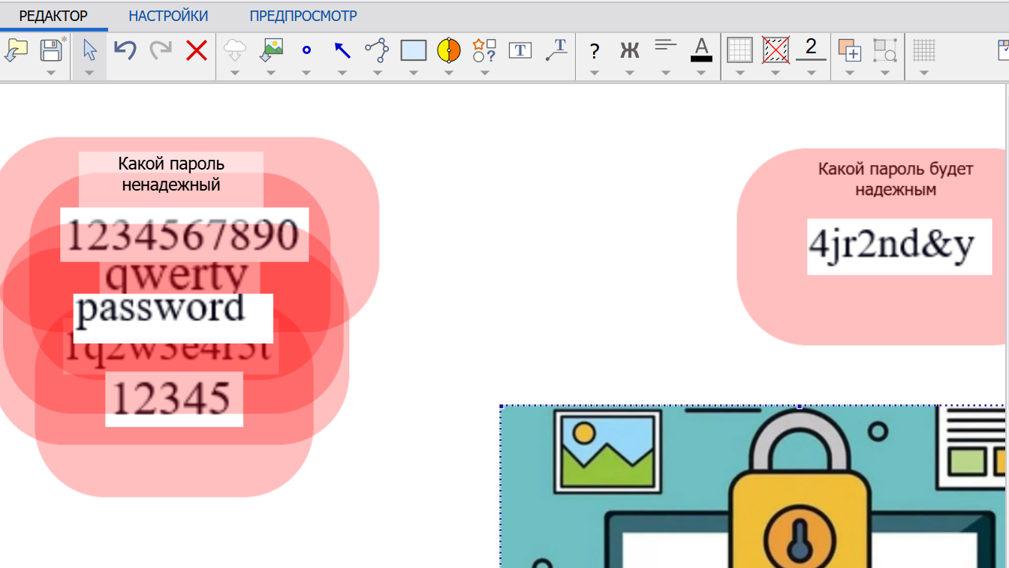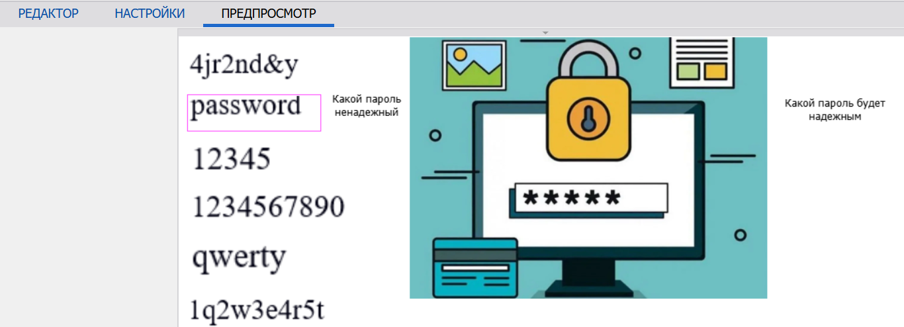
Вывод
Платформа «1С:Образование» выходит за рамки простого цифрового архива учебных материалов и инструментов и представляет собой полноценную образовательную среду, способную реализовать мотивационные аспекты в образовательном процессе. Она позволяет педагогу говорить с учеником на языке современного цифрового взаимодействия, предлагая инструменты для творчества, практики и рефлексии. Для предмета «Информатика» это имеет особую ценность: абстрактные концепции превращаются в практические навыки, которые можно немедленно применить. Там, где есть понимание практической ценности знаний, свобода выбора и чувство компетентности, формируется наиболее устойчивая внутренняя мотивация, которая является ключом к осознанному и эффективному обучению.

Литература
1. «1С:Образование». Цифровые образовательные решения. — URL: https://obrazovanie.1c.ru, дата посещения: 12.12.2025.
2. «1С:Образование 5. Школа» — система организации и поддержки учебного процесса: методические рекомендации по использованию в образовательных учреждениях. Издание второе, переработанное. / Под ред. Т.А. Чернецкой. — М.: ООО «1С-Паблишинг», 2017. — 169 с.: ил.
3. «1С:Образование — шаг в профессию». Конкурс для студентов педагогических специальностей. — URL: https://obrazovanie.1c.ru/promo/2024/step/, дата посещения: 12.12.2025.

